Casos de prueba FestivAndes mediante Postman

R10-Registrar compra multiples de boletas.

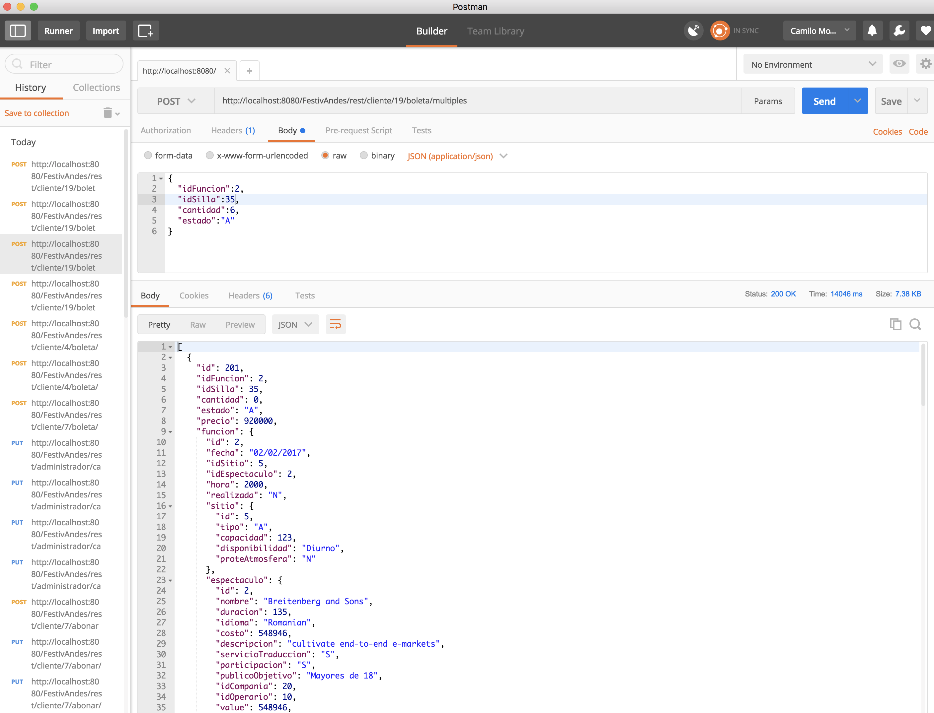

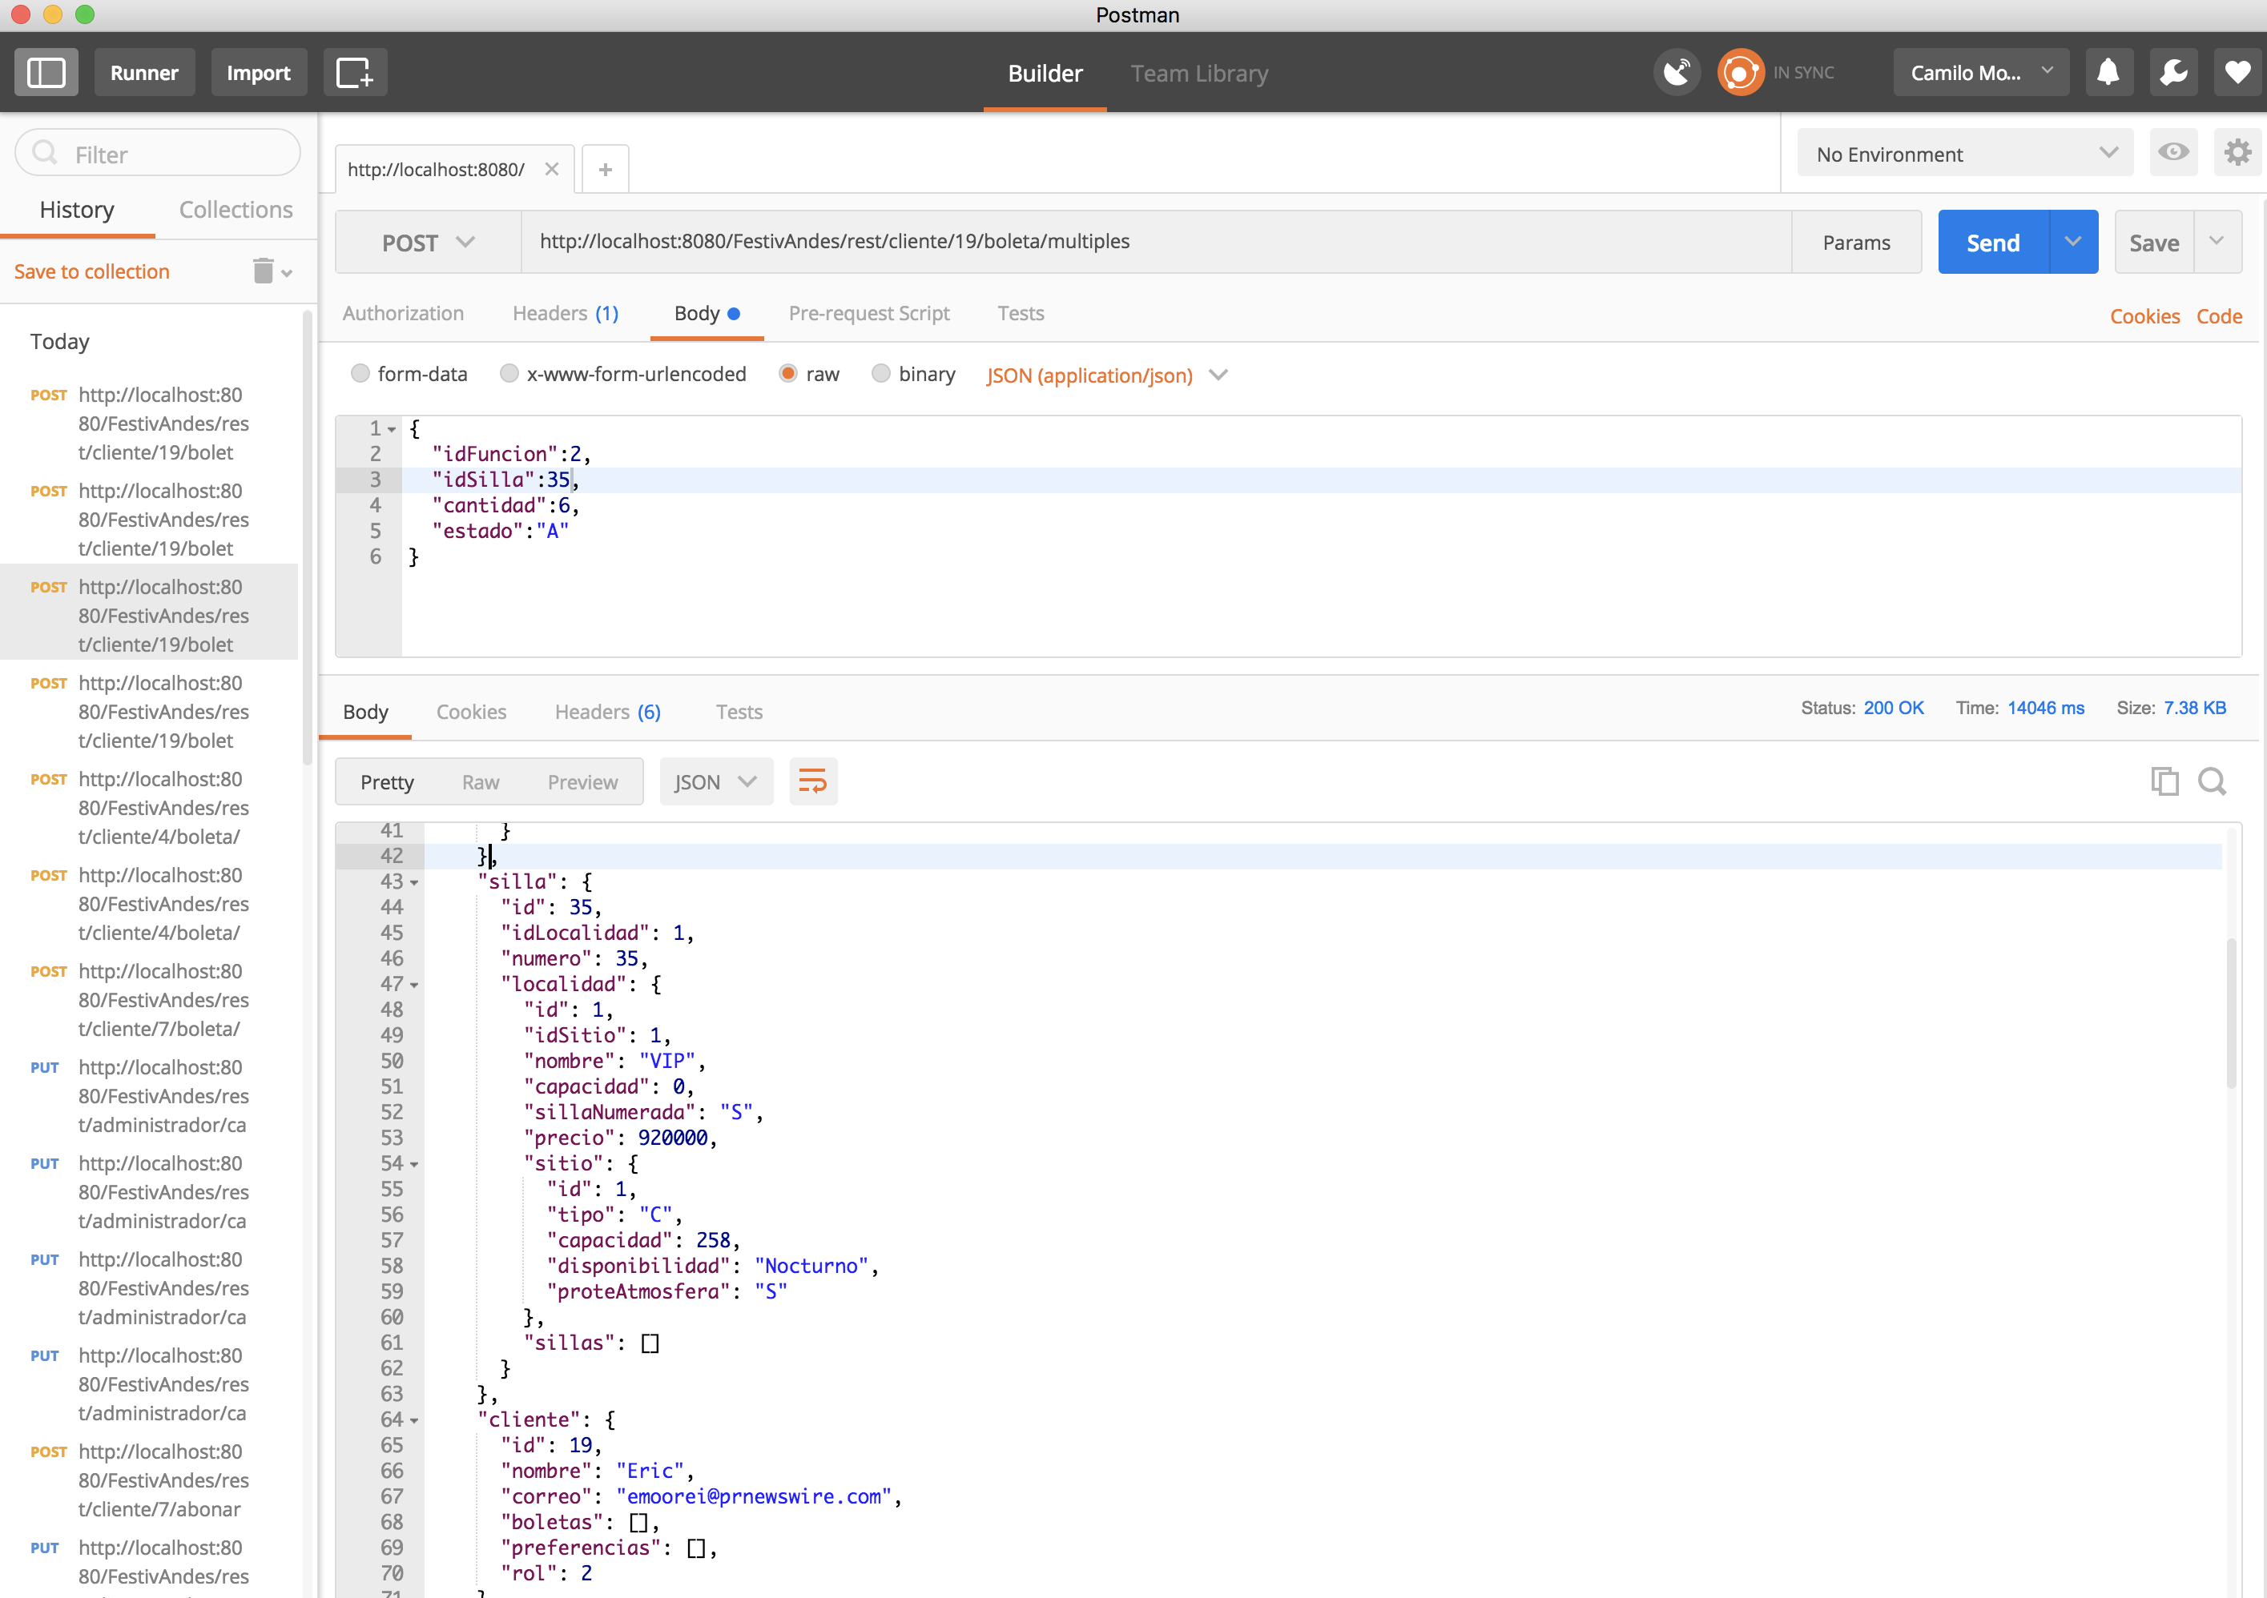

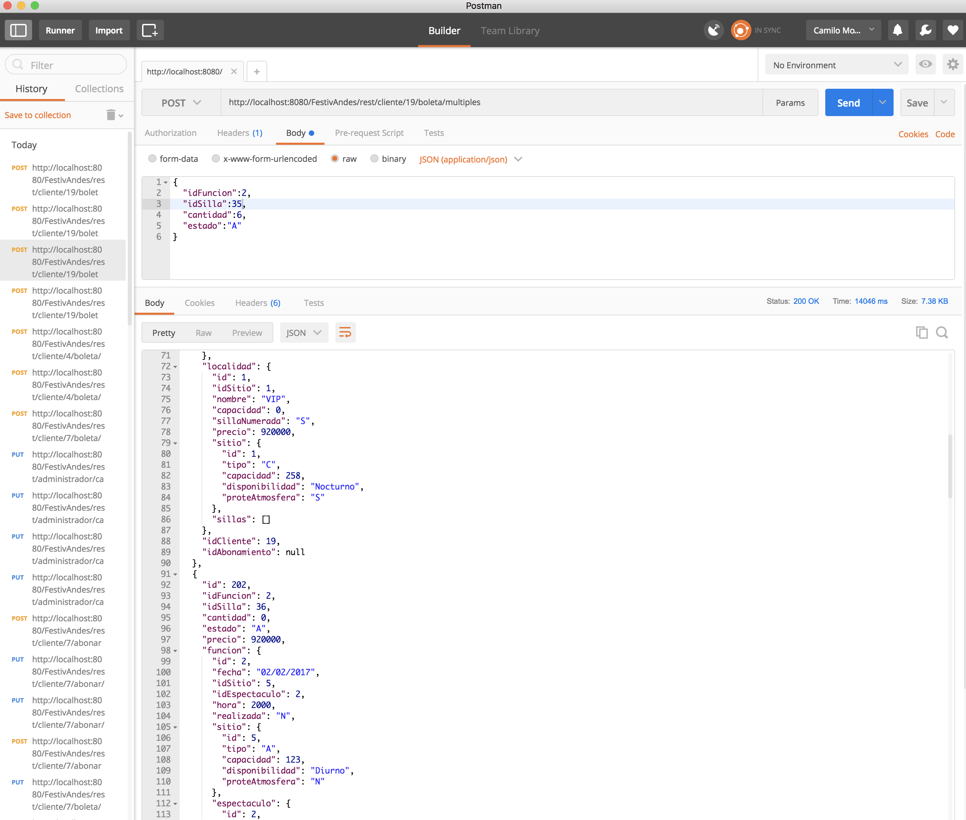

R11- Registrar compra de un abonamiento

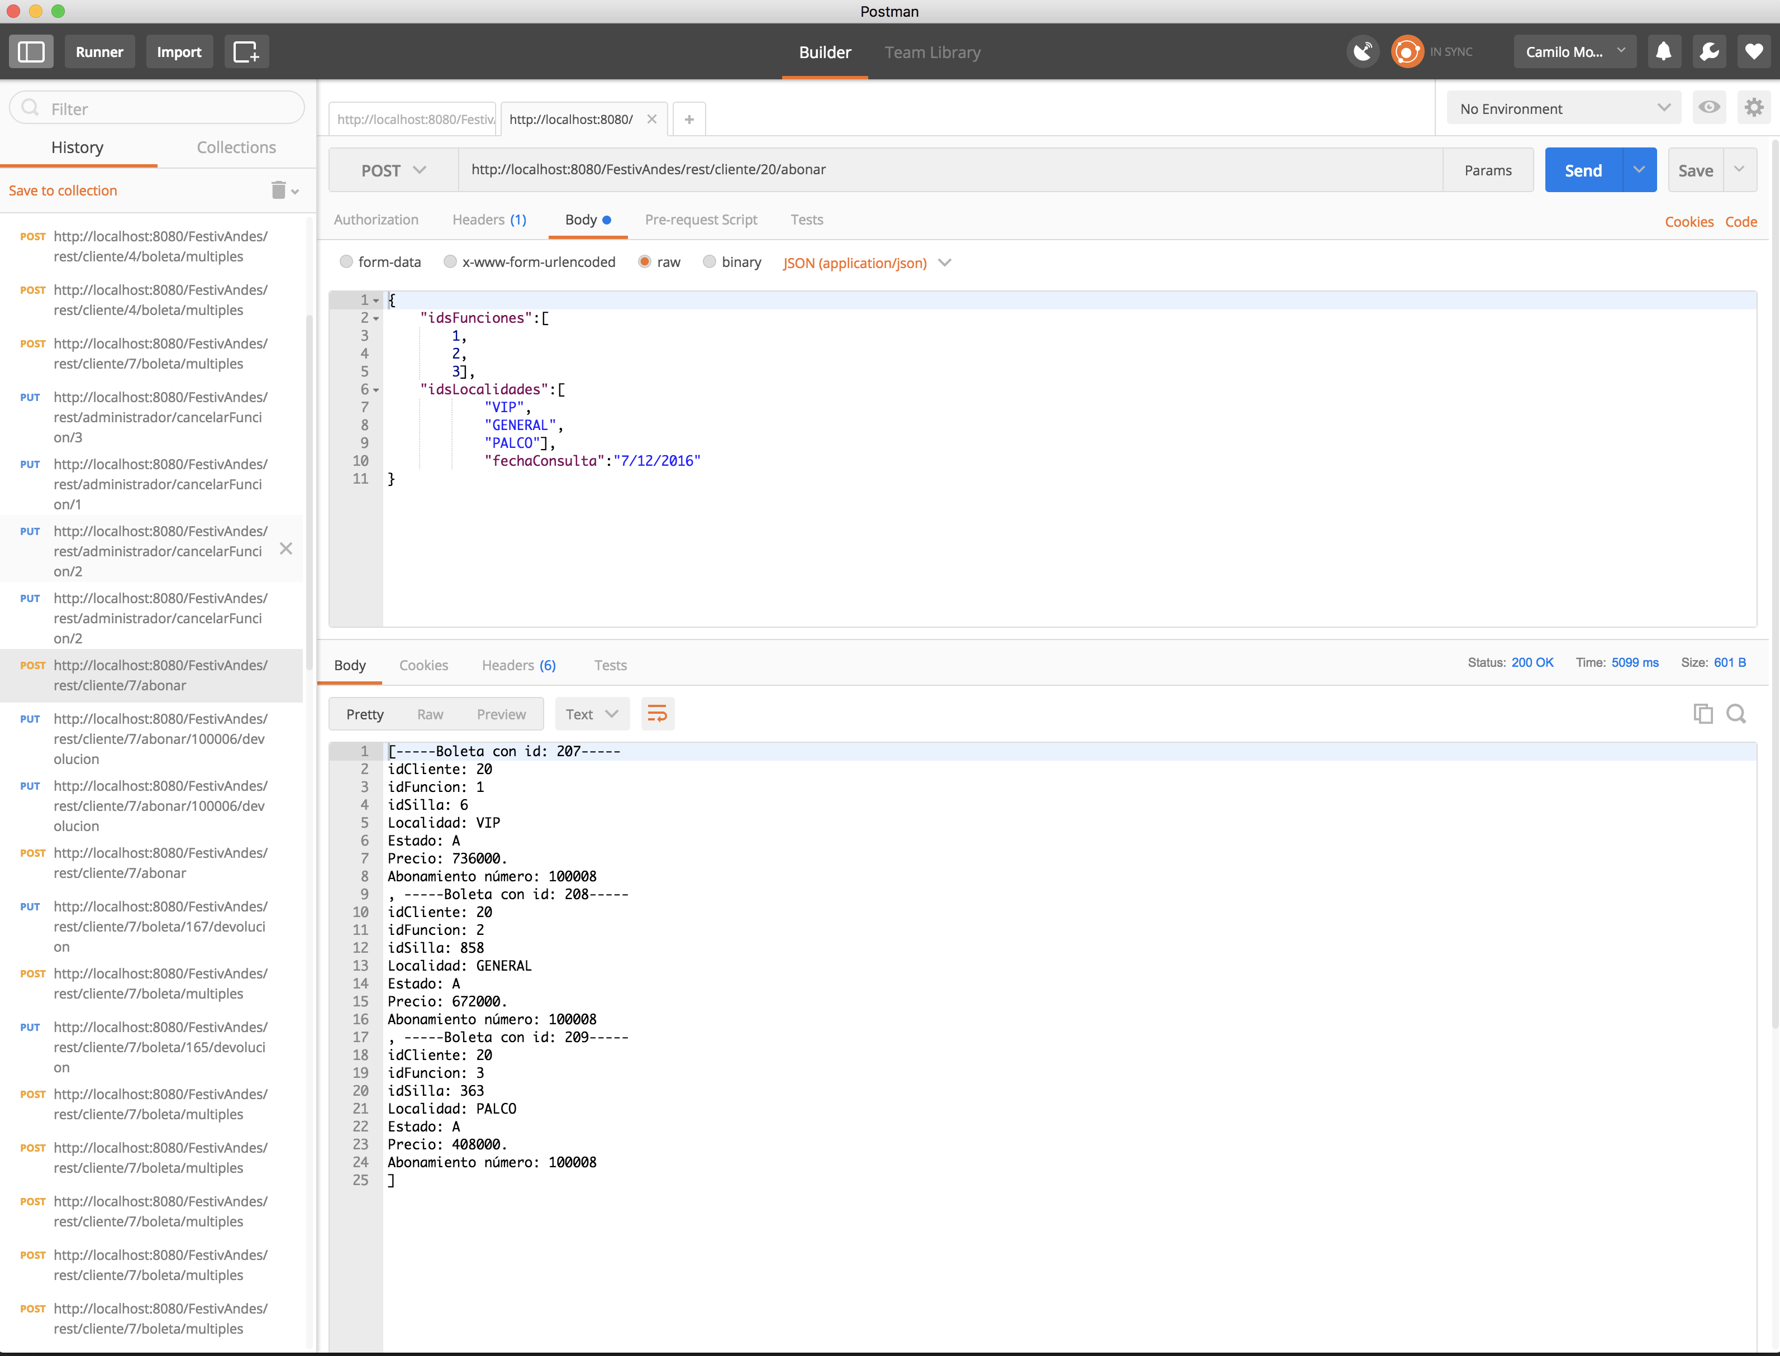

RF12 – Devolver Boleta

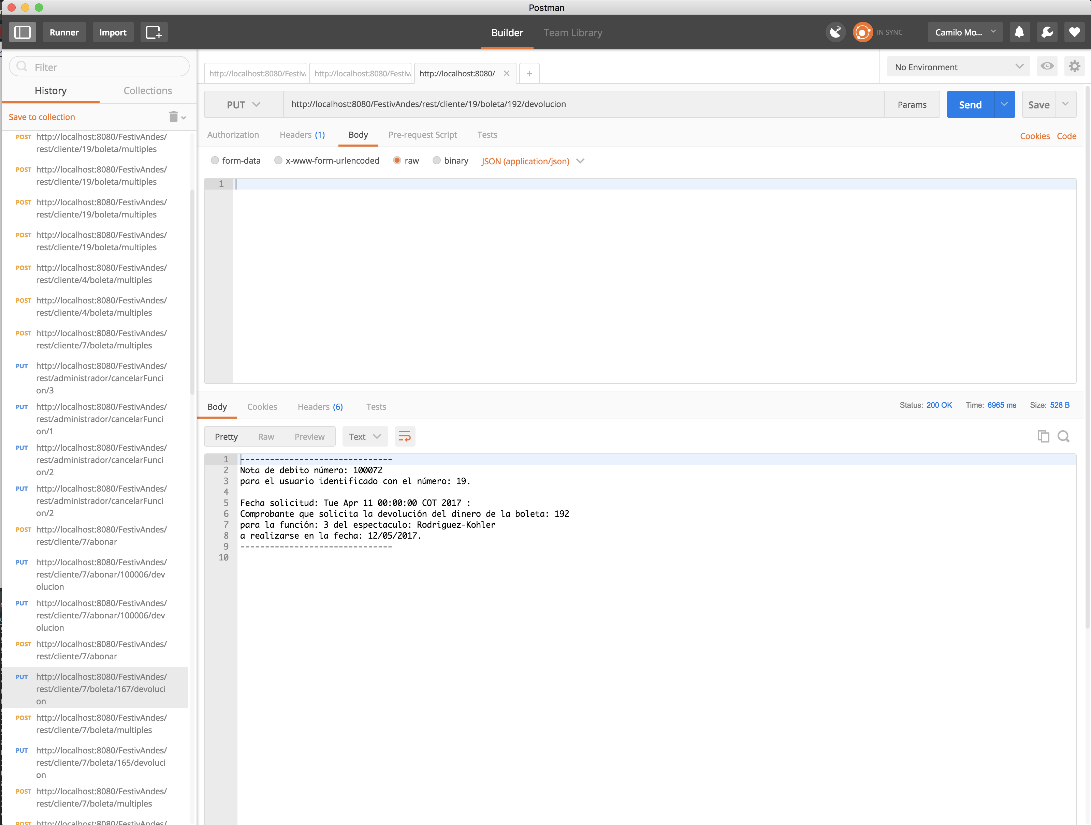

RF13- Devolver abonamiento

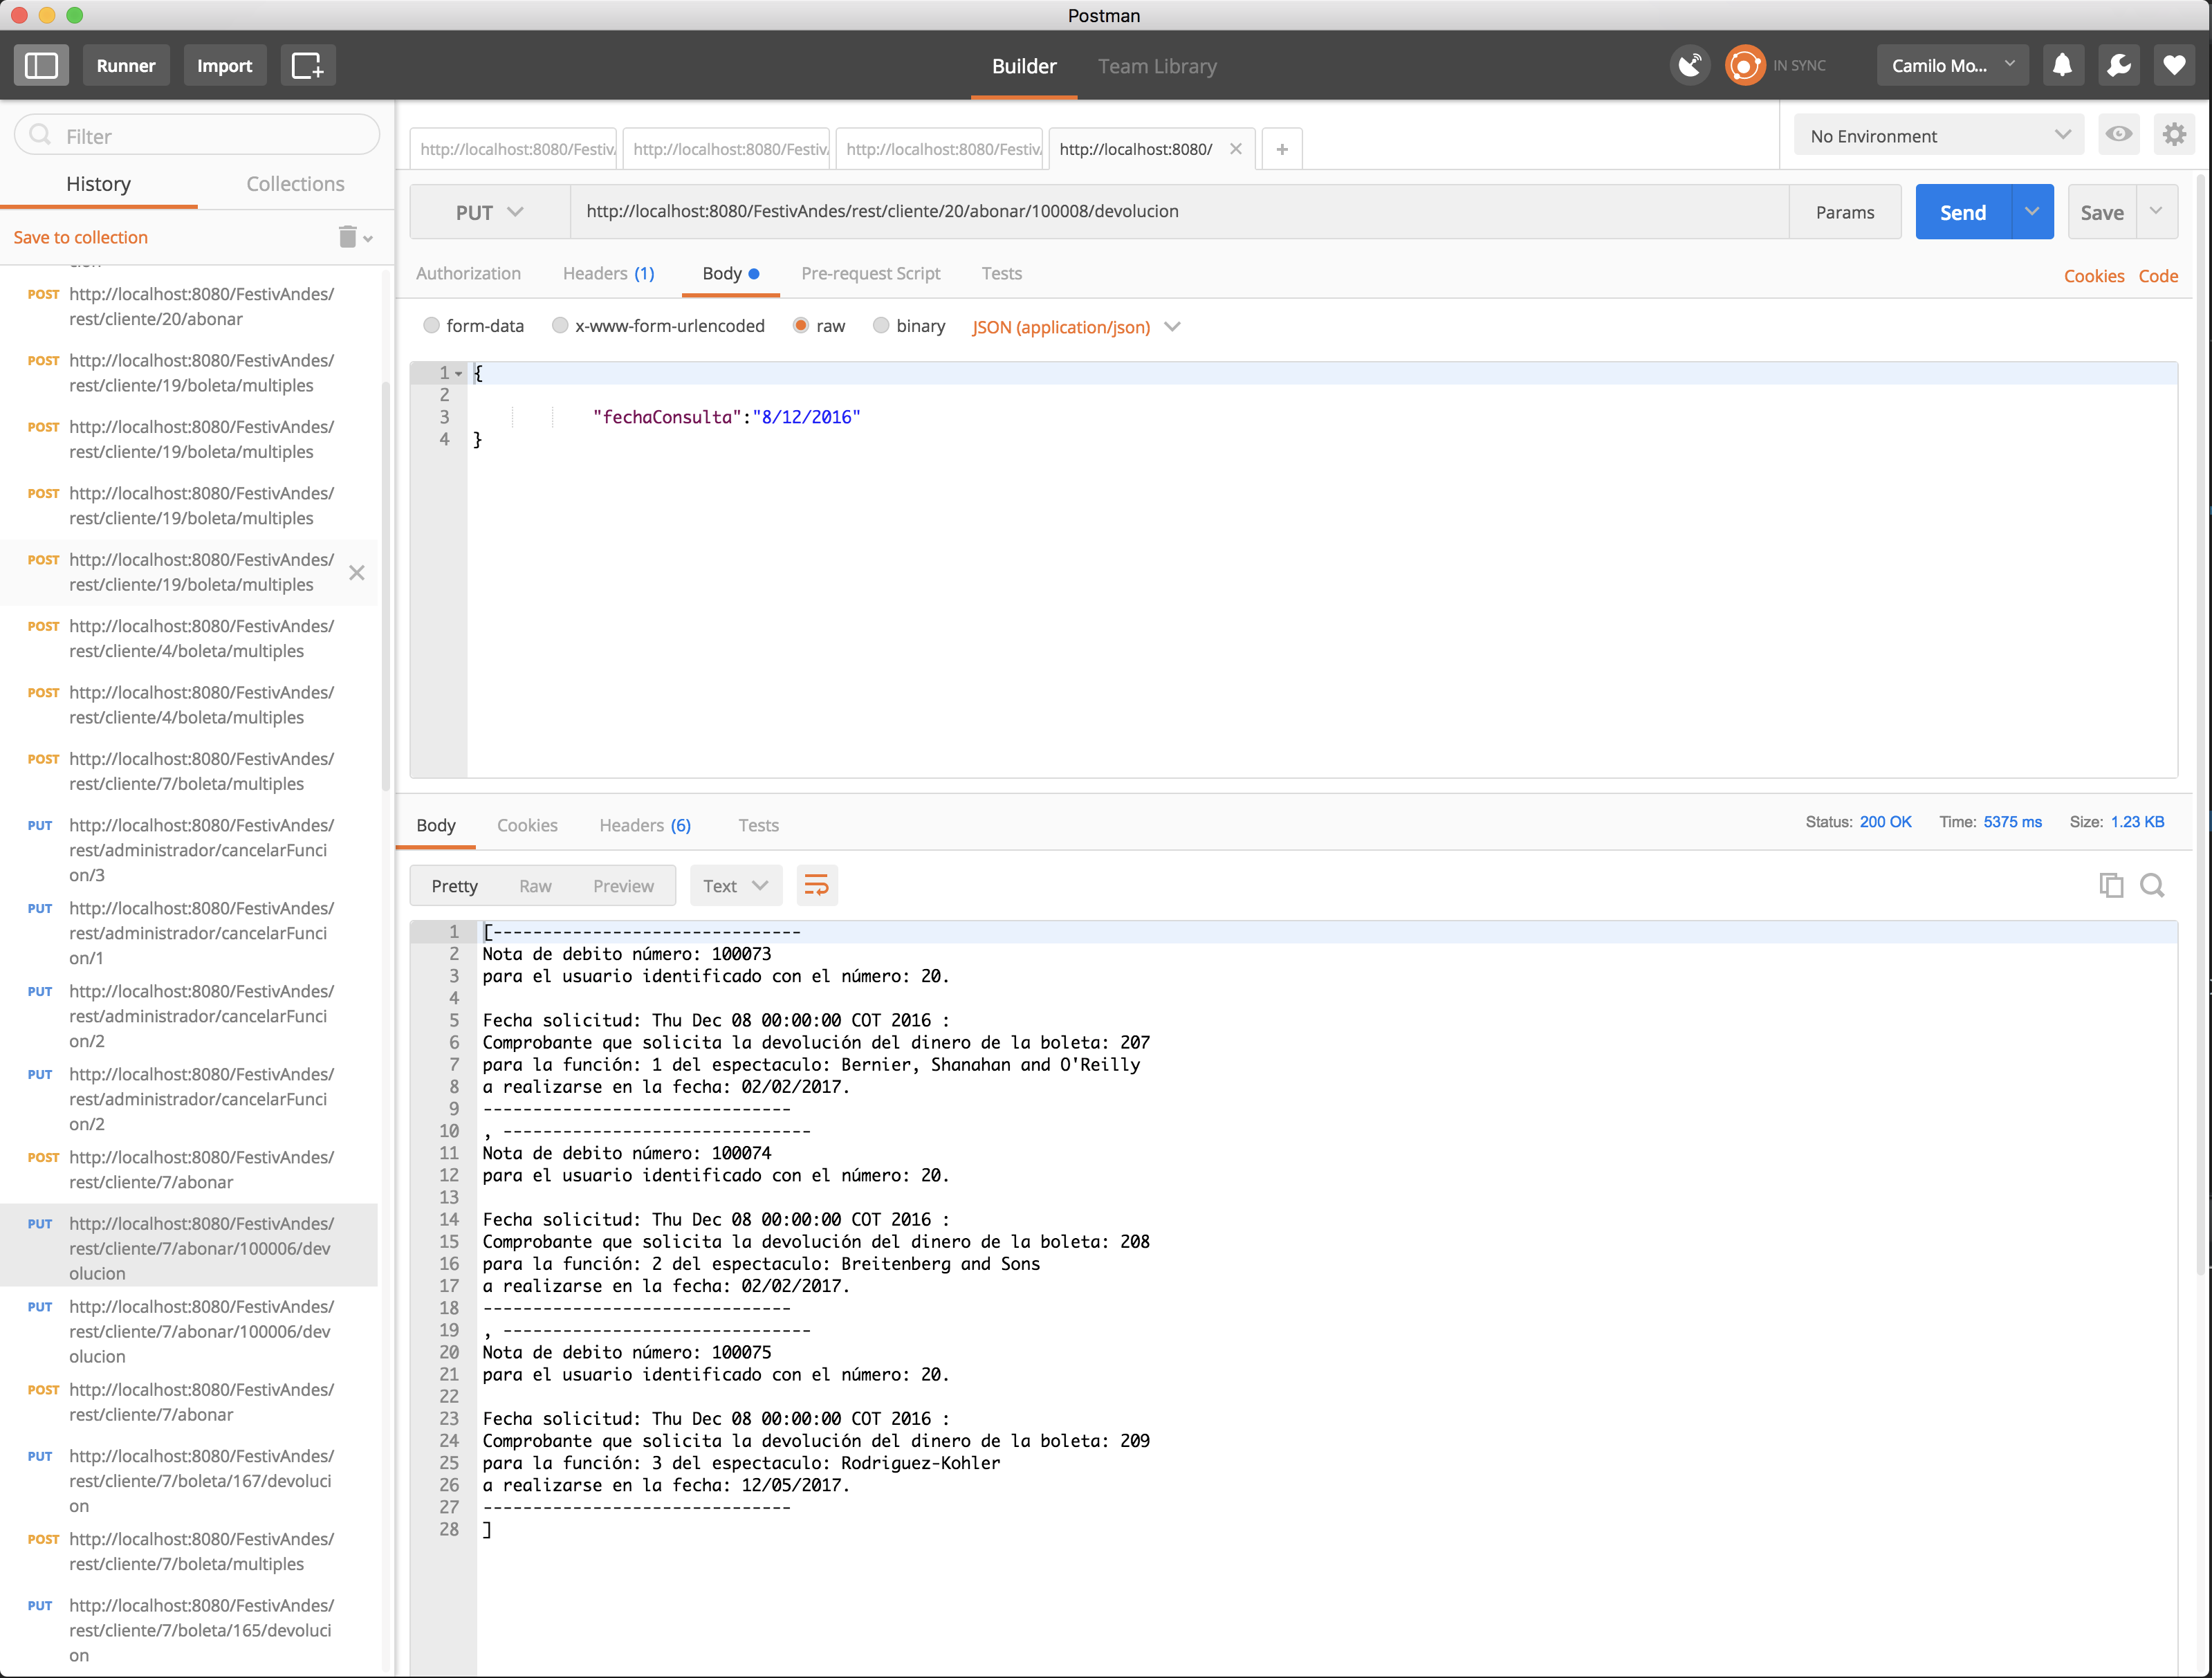

RF14 – Cancelar Función

